FICHA RESUMEN DEL PROYECTO
PROYECTO: | 2da FASE - CONSTRUCCIÓN SILOS DE ALMACENAMIENTO DE PAPA”.  “PLANTA PROCESADORA DE PAPA EN CHUQUISACA
DESCRIPCION: | EMAPA, viene ejecutando el proyecto "IMPLEMENTACIÓN PLANTA PROCESADORA DE PAPAS EN CHUQUISACA”. Teniendo este proyecto la necesidad de ampliar el volumen de almacenamiento de materia prima.  Siendo los tubérculos un órgano vegetal vivo, que respira transformando los carbohidratos (almidón) en anhídrido carbónico, agua y calor. Mientras más alta es la temperatura de las papas mayor es la pérdida de almidón y más rápidamente envejecen. Es por ello que se necesita una ventilación periódica casi constante. La ventilación tiene por objeto mantener un rango óptimo de temperatura y de humedad relativa del aire en las papas almacenadas. Se efectuar por ventilación de aire forzado
Objetivos | Implementar el sistema de acopio y almacenamiento de papa como materia prima, mediante la construcción de silos de almacenamiento para la planta procesadora de papa en el Departamento de Chuquisaca, que permita la sustitución de importación de productos y la industrialización de las materias primas con valor agregado, coadyunvando al desarrollo económico, social, productivo de la región y aprovechando los potenciales productivos cultivables del lugar.  Así mismo mediante la implementación de dichos Silos se realizará:  - Actualización de estudios para la viabilidad y validar del proyecto.  - Ejecutar las obras civiles. (Construcción y realizar la puesta en marcha)  - Realizar la provisión, instalación y montaje de maquinarias y/o equipos con tecnología moderna, apropiada y de última generación.  - Realizar la capacitación y transferencia de tecnología al personal que sea designado por EMAPA.  - Realizar la puesta en marcha y garantizar la óptima operación de la planta.  - Asistir técnicamente el inicio de operaciones de la planta. (Por un lapso mínimo de 6 meses)
Ubicación | El proyecto está localizado en el Valle Chuquisaca (municipio de Incahuasi provincia Nor Cinti) del departamento de Cuquisaca – Bolivia.
Superficie Predio | 2.05 hectáreas superficie total
Infraestructura y Equipamiento | - GALPONES CON SISTEMA AUTOMÁTICO DE CLIMATIZACION.  - PRE CÁMARAS DE RECEPCIÓN DE MATERIA PRIMA  - OBRAS CIVILES MAYORES  - COMPONENTE MECANICO – SISTEMA DE CLIMATIZACIÓN, HUMIDIFICACIÓN, RENOVACIÓN DE AIRE, RECEPCIÓN DE MATERIA PRIMA, LIMPIEZA Y DESPEDRADO, SELECCIÓN POR TAMAÑOS, PESAJE Y ENSACADO AUTOMATICO DE MATERIA PRIMA, MONTACARGAS ELÉCTRICOS, CAJAS DE ALMACENAMIENTO CERTIFICADAS PARA MATERIA PRIMA.  - SISTEMA ELECTRICO – TRANSFORMADOR, CABLEADO Y DUCTAJE, TABLEROS DE CONTROL Y PROTECCIÓN, ILUMINACIÓN, SISTEMA CENTRALIZADO DE CONTROL Y MONITOREO DE CLIMATIZACION  - SISTEMA HIDROSANITARIO
Líneas de producción | RECEPCIÓN DE MATERIA PRIMA:  - DESCARGA DE CAMIONES  - LIMPIEZA Y DESPEDRADO DE MATERIA PRIMA  - SELECCIÓN POR TAMAÑOS Y CONTROL DE CALIDAD  ALMACENAMIENTO  - CARGA DE CAJAS DE ALMACENAMIENTO  - TRANSPORTE DE CAJAR CON MONTACARGAS ELECTRICO  - PRECAMARAS DE INGRESO ACLIMATADAS  - SILOS DE ALMACENAMIENTO CON AMBIENTE CONTROLADO  - DESPACHO Y ENSACADO DE MATERIA PRIMA  SISTEMAS AUXILIARES - SERVICIOS  - SISTEMA ELÉCTRICO  - SISTEMA DE TRATAMIENTO DE AGUA DE USO INDUSTRIAL  - SISTEMA DE CLIMATIZACIÓN  - SISTEMA DE RENOVACIÓN DE AIRE  - SISTEMA DE CONTROL DE HUMEDAD
Fases de proyecto | - Actualización documental del proyecto  - Ejecución del proyecto  - Transferencia de tecnología y capacitación  - Puesta en marcha.  - Seguimiento al inicio de operaciones de la planta con personal técnico especializado. (Por un lapso mínimo de 6 meses)
Impactos | Con la implementación de los Silos de almacenaje y refrigeración y su tecnología eficiente se potenciara el desarrollo productivo de papa de la región de los valles Chuquisaqueños y Camargo.
Fuente recursos | Aporte capital - TGN
Tiempo de ejecución | 90 Días calendario
Información Requerida | Las empresas interesadas deberán presentar:  - Documento que acredite que la empresa está legalmente constituida.  - Proveedor local legalmente establecido que garantice la disponibilidad de repuestos, personal capacitado, insumos, asistencia técnica, con experiencia mínima de 3 años en la implementación de proyectos agroindustriales  - La experiencia general deberá sumar al menos (1,5) uno coma cinco veces el monto establecido como precio referencial (se adjunta formulario)  - Experiencia especifica deberá sumar al menos (0,5) cero coma cinco veces el monto establecido como precio referencial, en obras similares (se adjunta formulario), (obras similares ver anexo).  Resumen de la capacidad financiera de la empresa.
Plano de ubicación:
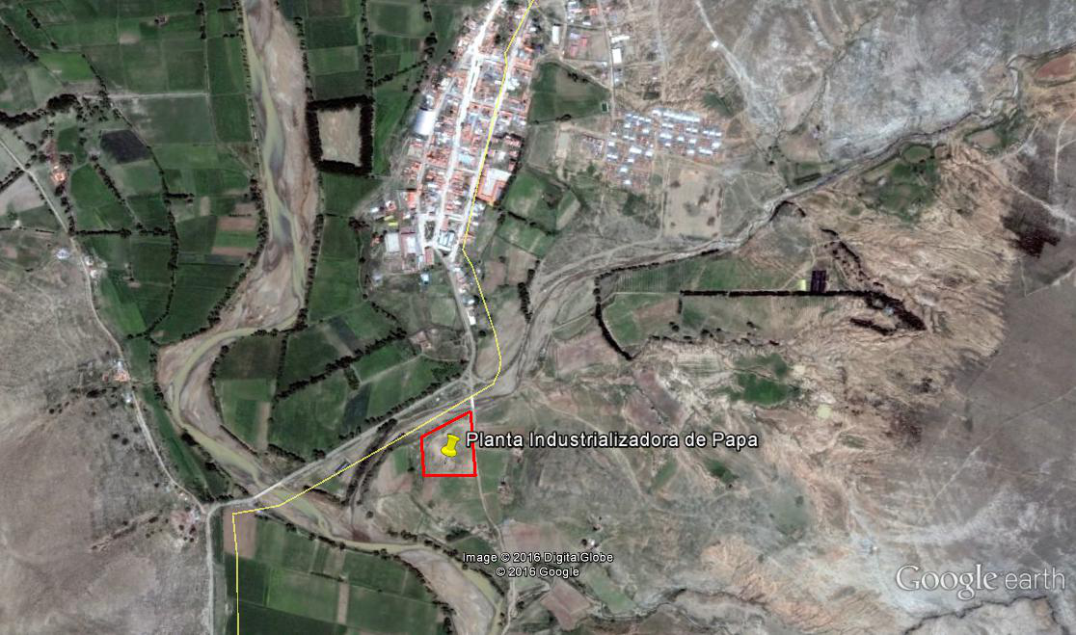 | 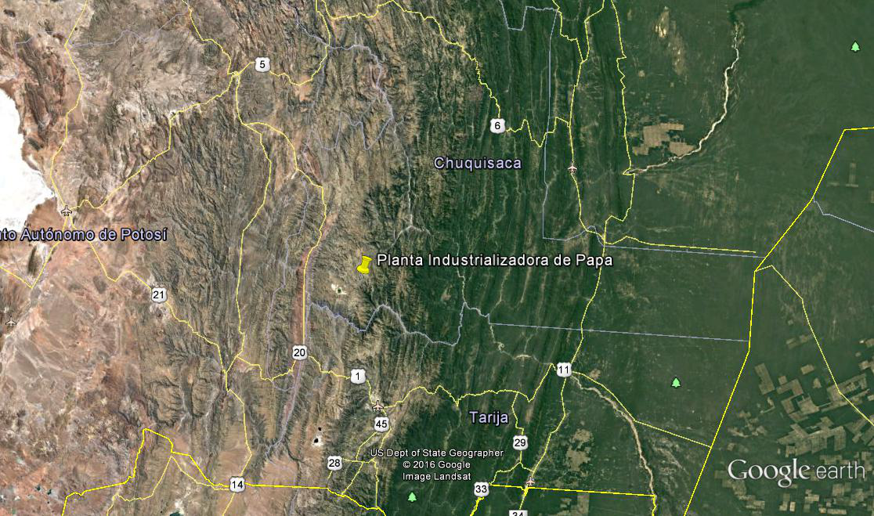

ANEXO 1
OBRAS SIMILARES
Obras de Infraestructura Productiva. Se considerarán similares a todas las siguientes obras:

Instalación de Plantas Agroindustriales.
Instalación de Maquinaria agroindustrial.
Construcción y/o instalación de Silos.
Construcción de ingenios.
Construcción de plantas industriales de procesamiento de alimentos.

Dentro de estas obras descritas, se considerarán la ejecución de los siguientes trabajos complementarios:
a.1 Obras Viales. Se consideran similares a todas las siguientes obras:
Túneles, puentes y viaductos comprendidos en la construcción, mantenimiento y mejoramiento de vías.
Construcciones portuarias y ferroviarias.
a.2 Obras Viales Urbanas. Se consideran similares a todas las siguientes obras:
Pavimentos rígidos y flexibles en vías.
a.3 Obras de Saneamiento Básico y Riego. Se consideran similares a todas las siguientes obras:
Plantas de tratamiento de agua, construcción de sistemas de riego.
a.4 Edificaciones. Se consideran similares a todas las siguientes obras:
Edificios
Instalaciones deportivas, complejos deportivos
Galpones y hangares
a.5 Instalación de redes de gas.
a.6 Obras especiales. Se consideran similares a todas las siguientes obras:
Montaje de Sub-estaciones eléctricas
Tendido de líneas eléctricas industriales
Tendido de ductos y poliductos
Puentes y Viaductos.
Túneles.- Independiente del tipo de revestimiento

FORMULARIO - EXPERIENCIA GENERAL DE LA EMPRESA
[NOMBRE DE LA EMPRESA]
N° |  | Nombre del Contratante / Persona y Dirección de Contacto | Objeto del Contrato  (Obras en General) | Ubicación de la Obra | Período de ejecución  (Fecha de inicio y finalización) | % participación en Asociación (*) | Nombre del Socio(s) (**) | Profesional Responsable (Llenado de uso alternativo) | Monto en $u$ (Llenado de uso alternativo) | Monto final del contrato en Bs.
1
2
3
4
5
…
N
TOTAL FACTURADO EN DÓLARES AMERICANOS (Llenado de uso alternativo)
TOTAL FACTURADO EN BOLIVIANOS (****)
* | Cuando la empresa cuente con experiencia asociada, solo se debe consignar el monto correspondiente a su participación.
** | Si el contrato lo ejecutó asociado, indicar en esta casilla el nombre del o los socios.
*** | Indicar el nombre del Profesional Responsable, que desempeñó el cargo de Superintendente/ Residente o Director de Obras o su equivalente. Se puede nombrar a más de un profesional, si así correspondiese.
 | El monto en bolivianos no necesariamente debe coincidir con el monto en Dólares Americanos.
NOTA.- Toda la información contenida en este formulario es una declaración jurada.

FORMULARIO - EXPERIENCIA ESPECÍFICA DE LA EMPRESA
[NOMBRE DE LA EMPRESA]
N° | Nombre del Contratante / Persona y Dirección de Contacto |  | Objeto del Contrato  (Obra similar) | Ubicación | Período de ejecución  (Fecha de inicio y finalización) | % participación en Asociación (**) | Nombre del Socio(s) (***) | Profesional Responsable (Llenado de uso alternativo) | Monto en $u$ (Llenado de uso alternativo) | Monto final del contrato en Bs. (*)
1
2
3
4
5
…
N
TOTAL FACTURADO EN DÓLARES AMERICANOS (Llenado de uso alternativo)
TOTAL FACTURADO EN BOLIVIANOS (****)
* |  | Monto a la fecha de Recepción Final de la Obra.
** |  | Cuando la empresa cuente con experiencia asociada, solo se debe consignar el monto correspondiente a su participación.
*** |  | Si el contrato lo ejecutó asociado, indicar en esta casilla el nombre del o los socios.
 |  | El monto en bolivianos no necesariamente debe coincidir con el monto en Dólares Americanos.
NOTA.- Toda la información contenida en este formulario es una declaración jurada.

